Конспект занятия по рисованию «Ёжик»

с элементами изо-терапии в средней группе

Цель:
показать новый способ: рисование ладошкой
Задачи:
Образовательные: познакомить с нетрадиционной техникой рисования ладошкой - иголок у ежа. Расширять знания детей о внешнем виде ежа, его повадках.
Воспитательные: воспитывать желание познавать новое, воспитывать интерес к нетрадиционному творчеству. Воспитывать уважение и любовь к природе.
Развивающие: развивать творчество детей, формировать умение нестандартно мыслить, использовать полученные ранее знания.
Материал:
Игрушка еж, массажные мячики, альбомный лист, лоточки с краской, акварельные краски, ватные палочки, влажные салфетки.

Ход занятия.

Воспитатель:
Доброе утро, ребята!
Станем рядышком, по кругу, скажем здравствуйте друг другу!
Нам здороваться не лень, всем «привет и добрый день»
Если каждый улыбнется – Утро доброе начнется!

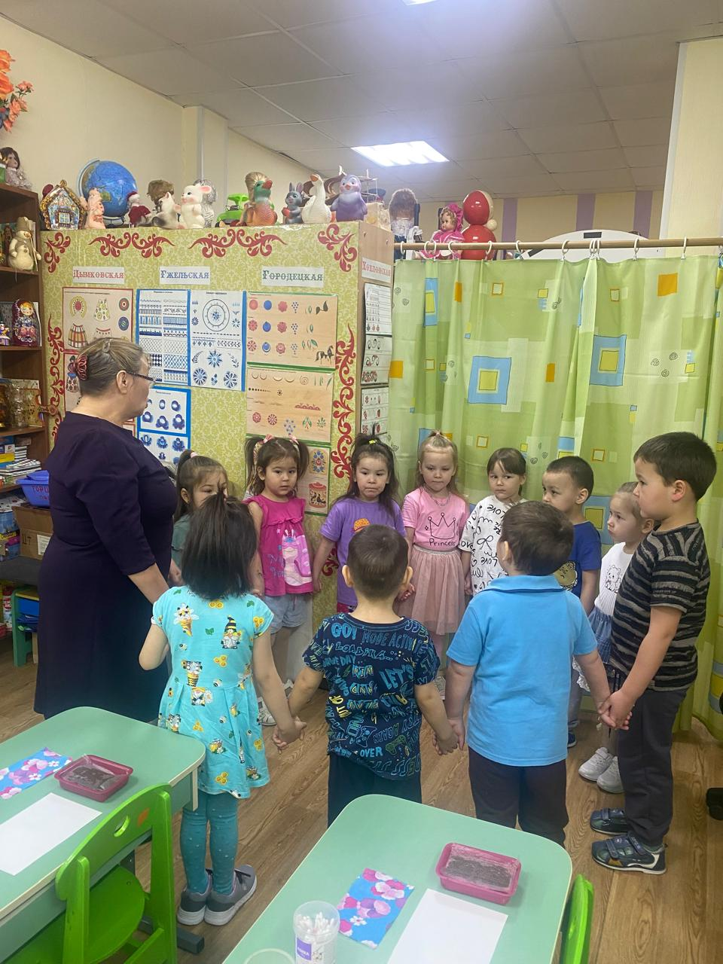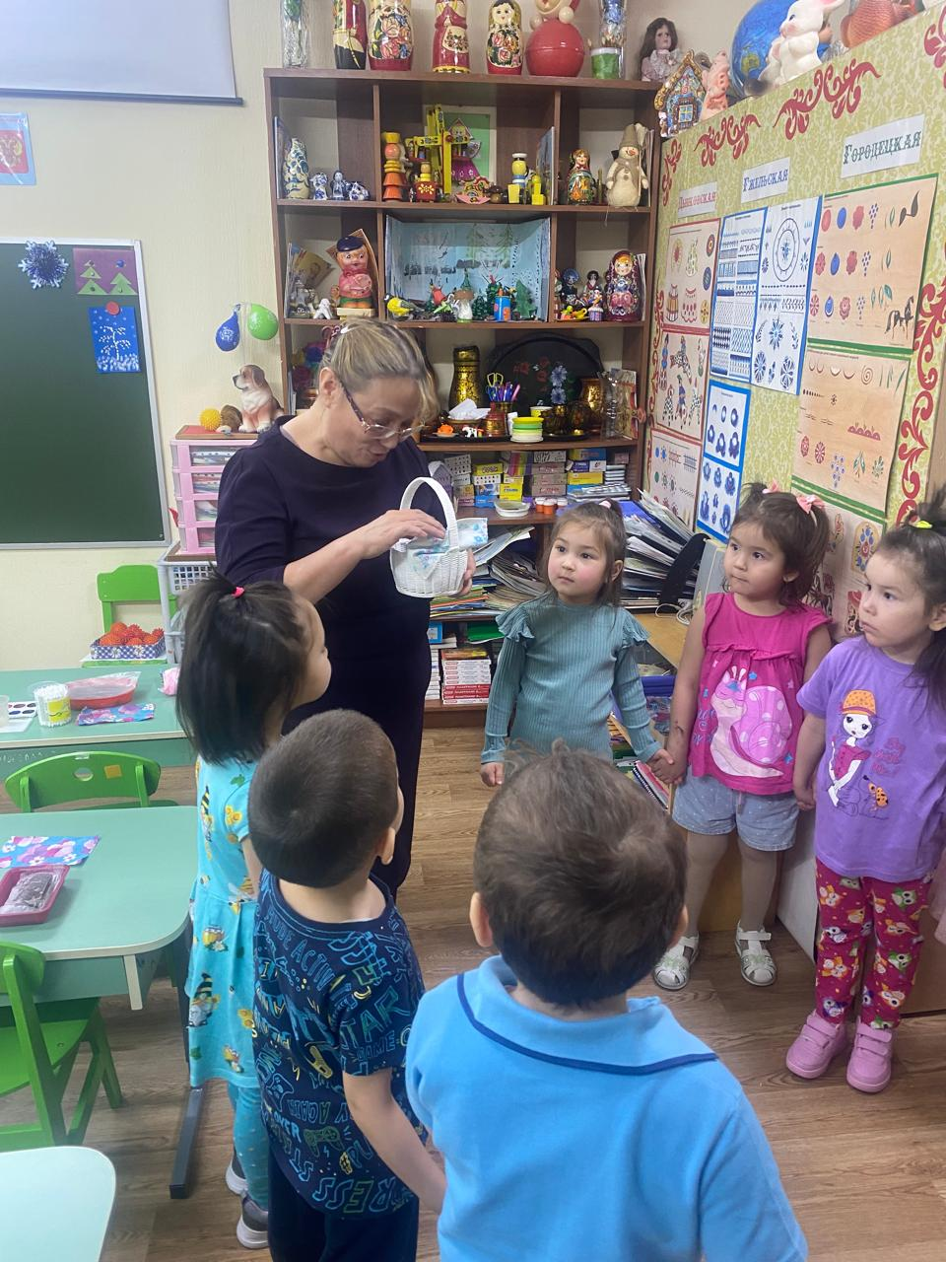

Воспитатель:
А теперь послушайте загадку:
Лежала между елками подушечка с иголками.
Тихонечко лежала, потом вдруг побежала (Ежик)

Воспитатель:
- Правильно, это ежик (показ игрушки)
- А что у ежика на спинке? (иголки).
- Для чего нужны ежику иголки? (переносить еду на иголках, для защиты от врагов и т.п).
На спине растут иголки берегитесь лисы, волки,
Хоть я ростом не велик, но меня не победить.
Собираю я грибочки, да осенние листочки,
Ты, малыш меня не трожь, я лесной колючий …(еж)

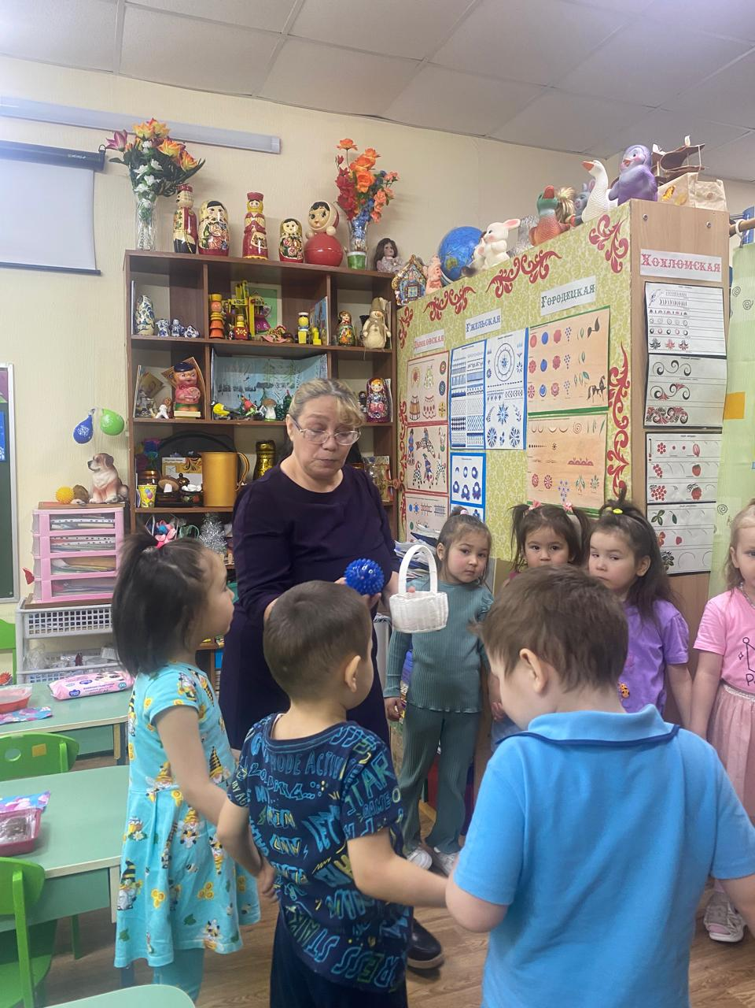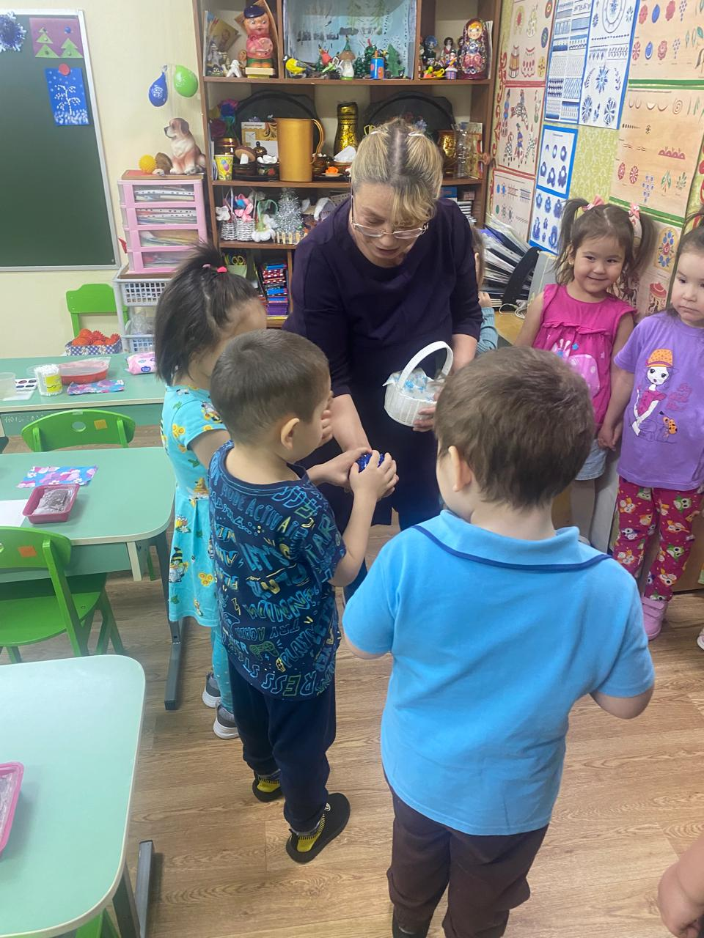

Воспитатель:
- Что-то наш ёжик загрустил.
- Ребята, ёжик мне сказал, что ему надо помочь. Он остался в лесу совсем один. Что же делать? Воспитатель подводит детей к идее нарисовать друзей для ёжика. Когда много друзей, то ничего не страшно даже маленькому ёжику.

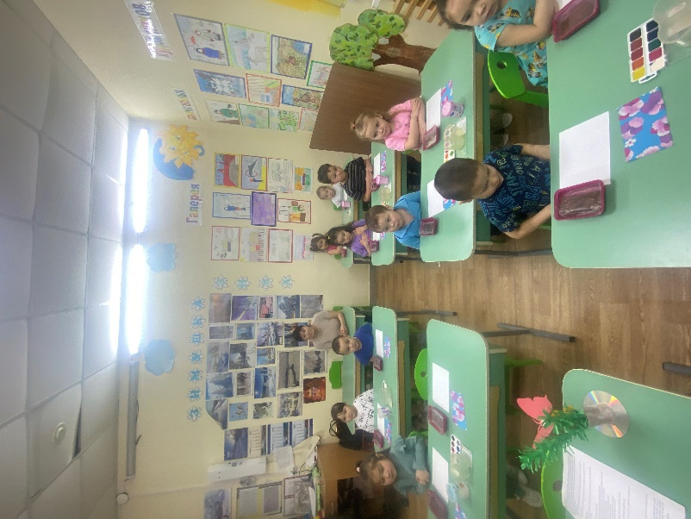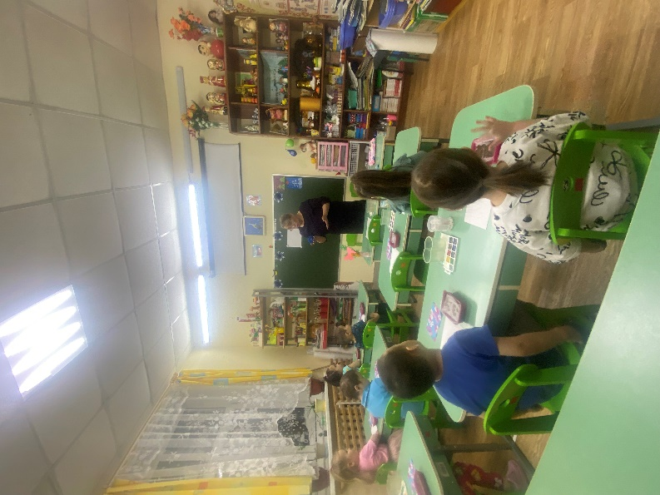

Воспитатель:
- Давайте покажем грустного ежика (дети опускают голову и изображают грусть на лице).
- Давайте нарисуем ежику друзей, чтобы он не грустил. Садитесь за столы.

Воспитатель:
- Перед тем как рисовать, нам нужно разбудить наши пальчики. Берем наши мячики – ежики.
Гимнастика с мячом «Ежик»:
Мы возьмем в ладошки «Ежик» (берем массажный мячик)
И потрем его слегка, (в одной ручке держим мячик, другой проводим по нему)
Разглядим его иголки, (меняем ручку, делаем то же самое)
Помассируем бока. (катаем между ладошек)
«Ежик» я в руках кручу, (пальчиками крутим мячик)
Поиграть я с ним хочу. (подкидываем мяч)
Домик сделаю в ладошках – (прячем мячик в ладошках)
Не достанет его кошка. (прижимаем ладошки к себе)

Воспитатель:
- А теперь мы проверим, проснулись ли наши глазки.

Упражнение «Бабочка» (офтальмологическое упражнение):

– Посмотрите, какая красивая бабочка к нам прилетела. Давайте проследим за ее полетом только глазками. «Бабочка летела, летела, и на цветочек села» (дети глазами следят за полетом бабочки: вправо, влево, вверх, вниз и т.д.)

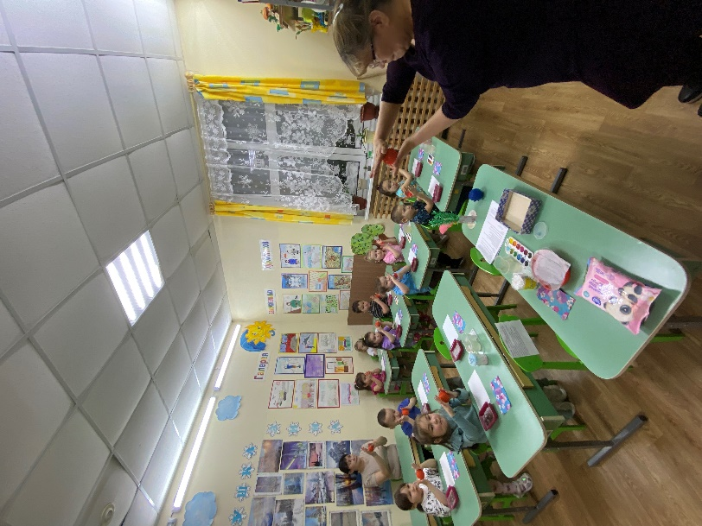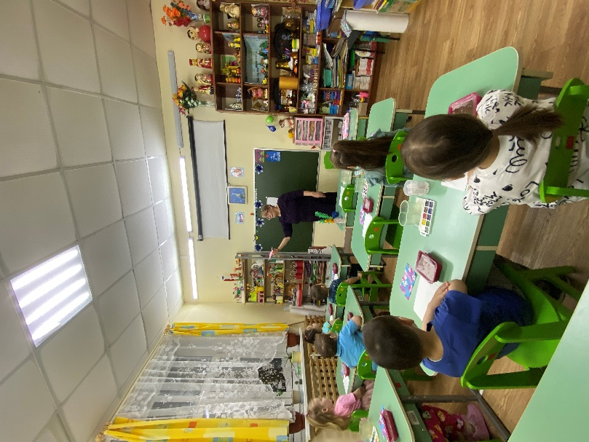

Воспитатель:
- А сейчас я покажу, как с помощью ладошки мы будем рисовать ёжиков.
Инструкция воспитателя:
- Сначала я беру свою руку и опускаю ее в лоток с краской. закрашиваю ладошку правой руки, затем оставляю несколько отпечатков ладони в центре листа. А левой рукой придерживаю лист бумаги. Когда я нарисовала ежика вытираю ладошку салфеткой, и с помощью акварельной краски и ватных палочек нарисую носик и глаз нашему ежику. А еще я ему нарисую яблоки на иголках и зеленую травку. Вот и готов еж.
Теперь мы с вами можем приступить к рисованию.
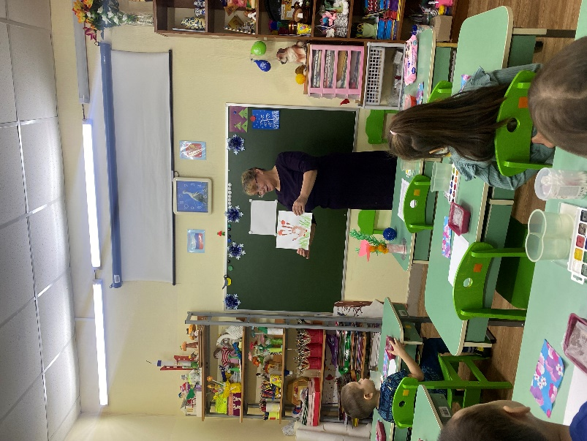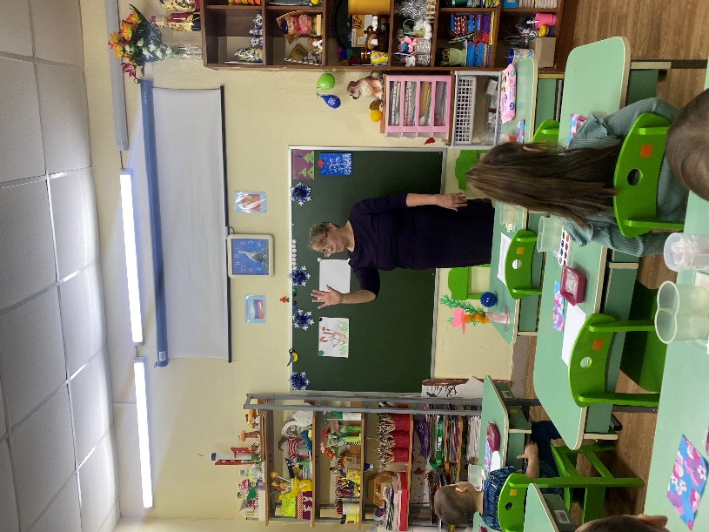

Самостоятельная деятельность детей: рисование ёжика, яблочка и травки.
(Воспитатель оказывает помощь детям, которые затрудняются выполнять работу)

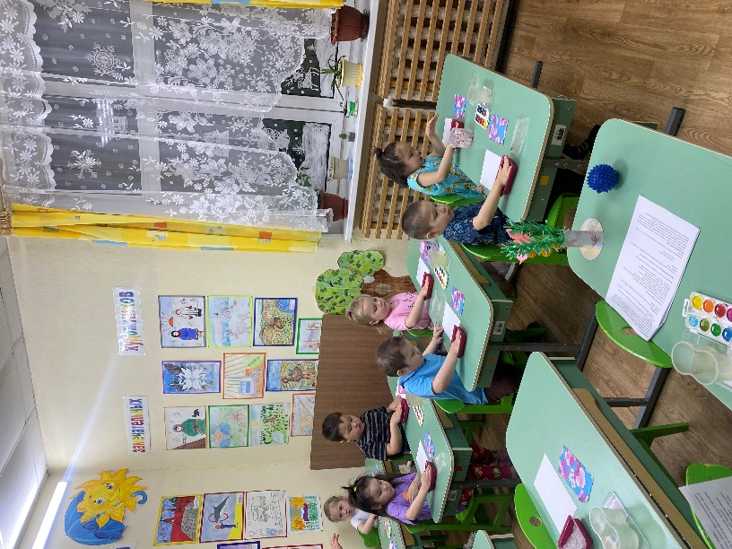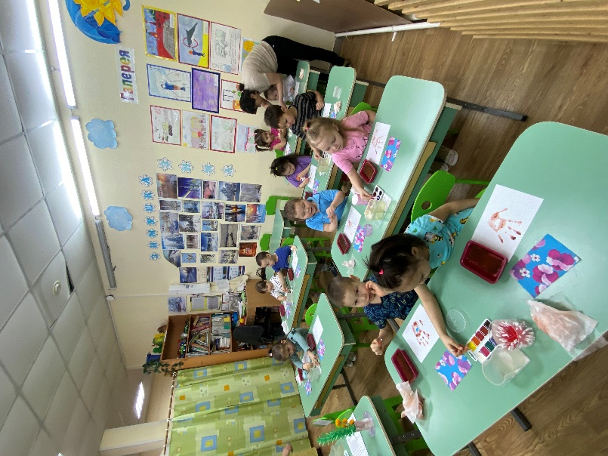
Выкладываем детские работы на доску.
Воспитатель:
- Ребята, какие замечательные, красивые ежики получились.
- Вам понравились наши ежики?
Воспитатель:
- Ребята, давайте покажем, какие иголки у ежиков (дети поднимают руки, пальцы в стороны). Как обрадуется ежик своим друзьям (дети мимикой показывают веселого ежика)
Воспитатель:
- Теперь у нашего ежика появилось много друзей, и он больше не будет грустить. И вы оставайтесь такими же как наш ежик.

